SPOKOJNIEJ NA LIGI POLSKIEJ I KOSYNIERÓW KOŚCIUSZKOWSKICH

Raport wstępny

Konsultacje społeczne w sprawie uspokojenia ruchu na ul. Kosynierów Kościuszkowskich i Ligi Polskiej na odcinku od Szosy Lubickiej do ronda Honorowych Dawców Krwi

czerwiec 2022 r.

Spis treści
Termin .………………………………………………………………………………………………………….3
Liczba uczestników ………………………………………………………………………………………….3
Organizatorzy ………..………………………………………………………………………………………..3
Przedmiot konsultacji ……….…………………………………………………………………………….3
Akcja informacyjno-promocyjna ……………………………………………………………………..4 Przebieg ……….………………………………………………………………………………………………….4
Koszty …………………………………………………………………………………………………………… 4
Uwagi ….…………………………………………………………………………………………………………..5
Podsumowanie ………………………………………………………………………………..……………17
Załącznik – informacje w mediach lokalnych ………………………………………….…..18

 | Termin | 5 - 27 maja 2022 r.
 | Liczba uczestników | 10 osób wzięło udział w spotkaniu,  3 osoby oraz Rada Okręgu Skarpa zgłosiły uwagi drogą elektroniczną,
 | Organizatorzy  Przedmiot  konsultacji | Wydział Komunikacji Społecznej i Informacji we współpracy z Wydziałem Gospodarki Komunalnej i Miejskim Zarządem Dróg  Rada Okręgu Skarpa wystąpiła do Prezydenta Miasta Torunia z wnioskiem o przeprowadzenie konsultacji społecznych w sprawie uspokojenia ruchu na ulicach Kosynierów Kościuszkowskich oraz Ligi Polskiej - na odcinku od Szosy Lubickiej do Ronda Honorowych Dawców Krwi. Wnioskodawcy wskazali, że wprowadzenie dodatkowych rozwiązań infrastrukturalnych i ograniczenie prędkości przyczyni się do uspokojenia ruchu na tych ulicach. Wspólnie z mieszkańcami chcieliśmy zastanowić się, jakie rozwiązania można wprowadzić w tym rejonie, aby uczestnicy ruchu, w tym piesi korzystający z tej przestrzeni, czuli się bezpiecznie.

 | Akcja informacyjno-promocyjna  Przebieg konsultacji  Koszty | Konsultacjom społecznym towarzyszyła akcja informacyjna skierowana do mieszkańców. Zastosowano następujące narzędzia komunikacyjne:  - serwisy internetowe Urzędu Miasta Torunia: www.torun.pl,www.konsultacje.torun.pl, www.bip.torun.pl  - informacje przesłane toruńskim radom okręgów, organizacjom pozarządowym oraz radnym Miasta Torunia  - informacje w mediach lokalnych  - plakaty na klatkach schodowych bloków przy ul. Ligi Polskiej i Kosynierów Kościuszkowskich  Harmonogram konsultacji społecznych  - 5 maja 2022 r. - początek konsultacji społecznych  - 6 – 27 maja 2022 r. - zgłaszanie uwag drogą elektroniczną  - 16 maja 2022 r. – dyżur konsultacyjny dla mieszkańców  - 27 maja 2022 r. - zakończenie konsultacji społecznych  Spotkanie konsultacyjne z mieszkańcami  16 maja 2022 r. odbyło się spotkanie konsultacyjne z mieszkańcami. Spotkanie rozpoczął p. Mateusz Kacprowicz, przedstawiciel miejskiego Zarządu Dróg, który omówił aktualne rozwiązania z zakresu organizacji ruchu na ul Ligi Polskiej i Kosynierów Kościuszkowskich oraz planowane zmiany na rondzie Honorowych Dawców Krwi – zawężenie pasów na wlotach do dwóch (obecnie trzy), z zewnętrznego pasa będzie można jechać tylko w lewo. Pani kierownik Wioletta Szeliga poinformowała o planach wyniesienia przejścia na Kosynierów Kościuszkowskich w ramach działań poprawiających bezpieczeństwo w mieście.  Mieszkańcy wspólnie z pracownikami Wydziału Gospodarki Komunalnej i Miejskiego Zarządu Dróg analizowali poszczególne miejsca (skrzyżowania i przejścia dla pieszych) na ulicach Kosynierów Kościuszkowskich, Ligi Polskiej i wskazywali punkty, gdzie można wprowadzić inne rozwiązania z zakresu poprawy bezpieczeństwa, dzięki którym torunianie, korzystający z tej przestrzeni, będą mogli czuć się bezpiecznie.  Konsultacje internetowe  Do 27 maja 2022 r. można było przesyłać uwagi drogą elektroniczną. 3 mieszkańców oraz Rada Okręgu skarpa zgłosiły uwagi drogą elektroniczną.  - projekt graficzny plakatu: 500,00 zł brutto  - druk plakatu: 131,49 zł brutto  razem: 631,49 zł brutto

Uwagi
Dane osobowe oraz fragmenty tekstu wskazujące na autora tekstu zostały zanonimizowane z uwagi na ochronę prywatności osoby fizycznej na podstawie art. 5 ust. 2 ustawy o dostępie do informacji publicznej (anonimizacji dokonała Magdalena Kamińska – pracownik Wydziału Komunikacji Społecznej i Informacji)
Uwagi zgłoszone na spotkaniu w dniu 16 maja 2022 r.
 | Propozycja/uwaga
1. |  | Brak oznakowania informującego o przejściu dla pieszych przy wjazdach w boczne uliczki,
2. |  | Przyciąć żywopłot przy przejściu dla pieszych przy sklepie „Biedronka”,
3. |  | Przestawić słup przy przejściu dla pieszych przy sklepie „Biedronka”,
4. |  | Usunąć kilka miejsc postojowych ulokowanych w zbyt bliskiej odległości od przejść dla pieszych, co stanowi zagrożenie dla pieszych na przejściu,
5. |  | Wprowadzić strefę ograniczonej prędkości na ulicy Kosynierów Kościuszkowskich, przy ulicy są budynki użyteczności publicznej, szkoły, klubiki dziecięce, przedszkole,
6. |  | Wyznaczyć miejsca dla osób z niepełnosprawnością , szczególnie brak miejsc przy Biedronce,
7. |  | Doświetlenie terenu i ewentualna zmiana geometrii skrzyżowania Kosynierów Kościuszkowskich / Kolankowskiego (w przypadku remontu Kolankowskiego),
8. |  | Wyznaczyć przejścia dla pieszych na bocznych zjazdach. Wielu kierowców dostosowuje się do nakazu ustąpienia pieszemu przy przejściu dla pieszych, ale często pieszego nie widać, bo jest zasłonięty przez samochody ,
9. |  | Wykonać oznakowanie poziome istniejących progów zwalniających, progi są w ciemnych kolorach,
10. |  | Wykonać wyniesione przejście dla pieszych przy ul Witosa, ewentualnie zastanowić się nad innymi rozwiązaniami uspokajającymi ruch,
11. |  | Doświetlić przejście dla pieszych Witosa/Kosynierów Kościuszkowskich,
12. |  | Doświetlić przejście dla pieszych przy EUROSPAR na Kosynierów Kościuszkowskich,
13. |  | Wybudować przejście dla pieszych przy sklepie EUROSPAR,
14. |  | Przenieść próg zwalniający przed przejście dla pieszych na ul. Witosa,
15. |  | Usunąć pierwszy rząd żywopłotów na krzyżowaniu ulic Konstytucji 3 Maja / Kosynierów Kościuszkowskich, żywopłot ogranicza widoczność i stwarza niebezpieczeństwo,
16. |  | Skrzyżowanie Konstytucji 3 Maja / Kosynierów Kościuszkowskich jest bardzo niebezpieczne, 3 pasy do skrętu, to skrzyżowanie jest zbyt rozbudowane. Niebezpieczny jest skręt w lewo,
17. |  | Wyznaczyć pas prawy wyłącznie do skrętu w prawo w pasie drogowym ul. Konstytucji 3 Maja/Kosynierów Kościuszkowskich, zlikwidować pas drogowy do jazdy na wprost,
18. |  | Skrzyżowanie Ligi Polskiej/Szosa Lubicka działa w porządku, kolizje wynikają z niedostosowania się do świateł. Skrzyżowanie jest dobrze oświetlone,
19. |  | Problematyczny jest wyjazd ze stacji benzynowej, jest dużo przejść dla pieszych, przejścia są niebezpieczne, jest duży ruch na pętli wyjazdu ze stacji benzynowej, samochody ciężarowej musza przejechać kilka przejść, zawrócić, żeby dojechać do autostrady,
20. |  | Na Ligi Polskiej mamy przejście przez 3 pasy, bez sygnalizacji świetlnej, jest niebezpiecznie, propozycja zwężenia przejścia,
21. |  | Ścieżka wydeptana przez mieszkańców na Ligi Polskiej, propozycja wybudowania ścieżki,
22. |  | Naprawić słupek z oznakowaniem ulicy „Ligi Polskiej” i „Konstytucji 3 Maja”,
23. |  | Kierowcy wjeżdżają z dużą prędkością na rondo HDK, przy wyjazdach z ronda kierowcy nie zachowują ostrożności, wjazdy na rondo maja 3 pasy,

Uwagi zgłoszone drogą elektroniczną
l.p. | Propozycja/uwaga
1. |  | W ramach odbywających się konsultacji pragnę zwrócić Państwa uwagę na dwie sprawy. Jako mieszkaniec ulicy Stamma codziennie przekraczam pieszo pobliską ulicę Kosynierów Kościuszkowskich. Z doświadczenia wiem zatem jak wygląda ruch na tej ulicy. Otóż natężenie ruchu jest duże a największe w godzinach: 7 - 8 oraz 14 -15. W tych godzinach od poniedziałku do piątku trwa wielka akcja przywożenia samochodami dzieci do pobliskich placówek edukacyjnych, czyli Przedszkola "Słoneczko" oraz Szkoły Podstawowej nr 32. Przed godziną 8 jest szaleństwo ponieważ spieszący się rodzice wjeżdżają z impetem z ulicy Konstytucji 3-go Maja w ul. Kosynierów Kościuszkowskich, przejeżdżają jak najszybciej wszystkie trzy przejścia dla pieszych, które mają po drodze, nie mówiąc już o tym, że parkują gdzie popadnie, byle by wysadzić dziecko do szkoły albo pobiec z nim do przedszkola. Ja swoje dziecko również odprowadzałam pieszo przez trzy lata do przedszkola Słoneczko i proszę mi uwierzyć, że wielokrotnie bałam się z dzieckiem wejść na oznakowane przejście dla pieszych, ponieważ nagminnie byłam ignorowana przez kierowców nadjeżdżających aut. I nic tu niestety nie dała budowa progów zwalniających gdyż ruch zaczyna się już na wjeździe w ul. Kosynierów Kościuszkowskich a progi są dopiero na wysokości SP nr 32. Wszystkie trzy przejścia dla pieszych (licząc właśnie od strony wjazdu z ul. Konstytucji 3 -go Maja) są codziennie przekraczane przez wielu mieszkańców osiedla, w tym również dzieci idące do szkoły, i to oni właśnie są narażeni na niebezpieczeństwo potrącenia przez samochód. Poza tym po ulicy Kosynierów Kościuszkowskich bezkarnie kursują sobie tiry, które przywożą towar do pobliskiego sklepu EUROSPAR (dawniej Piotr i Paweł) bezczelnie ignorując znak, który stoi na wjeździe, czyli zakaz wjazdu powyżej 8 ton. Tiry jeżdżą sobie tak od kiedy powstał przy tej ulicy sklep Piotr i Paweł, czyli od wielu lat, na dodatek żeby dojechać do rampy muszą skręcić w osiedlową ulicę Stamma, która nie jest zbyt dużych rozmiarów, wobec tego przejeżdżają po chodniku (tuż przy aptece) i po prostu go miażdżą. Na dowód swoich słów przesyłam Państwu w załączeniu zdjęcia, które zrobiłam dziś o godz. 11:39 tirowi, którego widuję regularnie jak przyjeżdża do sklepu EUROSPAR z dostawą towaru. Przypominam, że za każdym razem kierowca tego pojazdu przejeżdża obok znaku o zakazie wjazdu powyżej 8 ton bezczelnie go ignorując. Jaką szansę ma pieszy w tym małe dziecko w zetknięciu się z taką wielką maszyną? Na przestrzeni lat byłam też świadkiem akcji typu zawracanie tira na skrzyżowaniu Kosynierów Kościuszkowskich ze Stamma i przy okazji zablokowanie całego ruchu ulicznego lub wyjeżdżanie tyłem ze Stamma. Jak rodzice widząc takie rzeczy mogą puścić swoje dzieci same do szkoły? Nawet jeśli są one nauczone zasad bezpiecznego przechodzenia przez ulicę.  W związku z powyższym proponuję bezwzględnie wyciągnąć konsekwencje wobec kierowcy tira uwiecznionego przeze mnie na zdjęciach i w przyszłości nie ignorować takiego łamania przepisów drogowych. Poza tym proponuję montaż sygnalizacji świetlnej na przycisk na trzecim w kolejności przejściu przez ulicę Kosynierów Kościuszkowskich, czyli tuż przed skrętem w ulicę Stamma. Jest to uzasadnione ponieważ ta "zebra" sąsiaduje z placówkami edukacyjnymi. A jeśli jest to niemożliwe z powodu wysokich kosztów to może chociaż wyniesienie przejścia do poziomu chodnika i wówczas proponuję zrobić to od razu na wjeździe z ulicy Konstytucji 3-go Maja, czyli na pierwszym przejściu przez pasy.  Pokładam nadzieję, że mój e-mail zostanie wzięty pod uwagę podczas podejmowania przez Państwo wiążących decyzji.  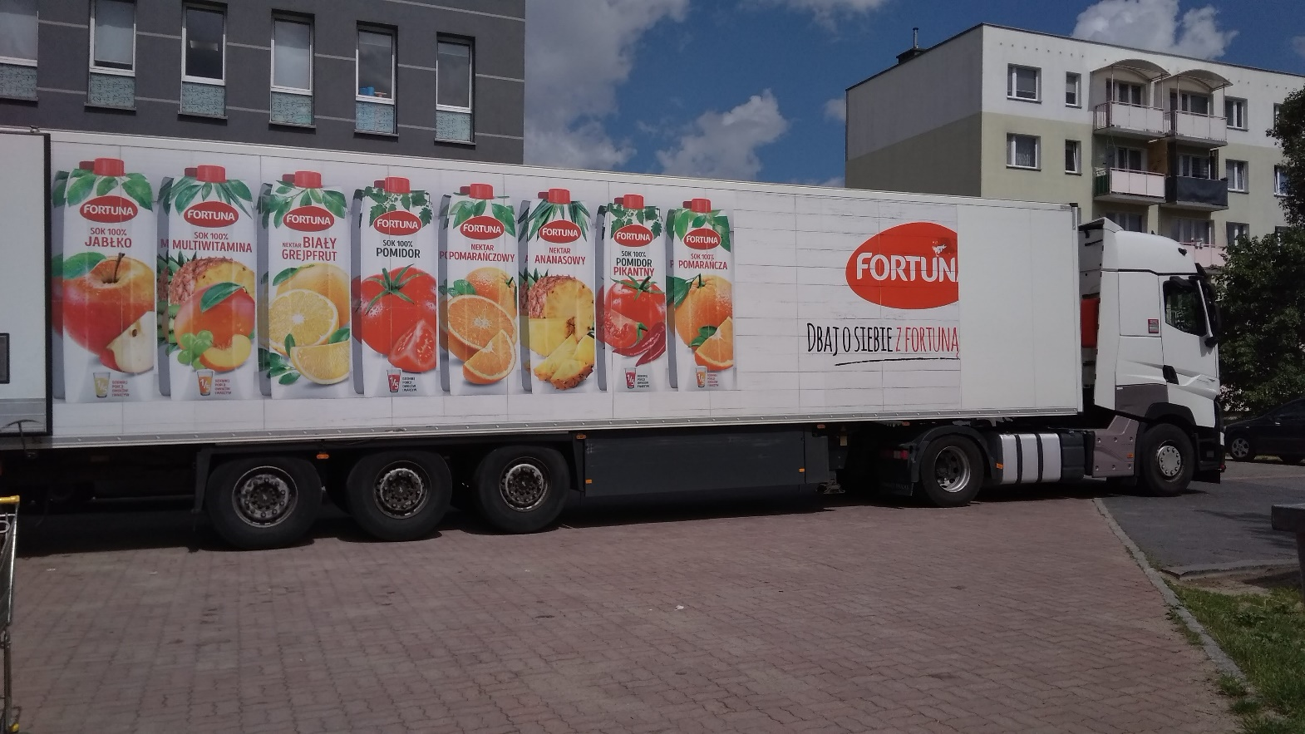  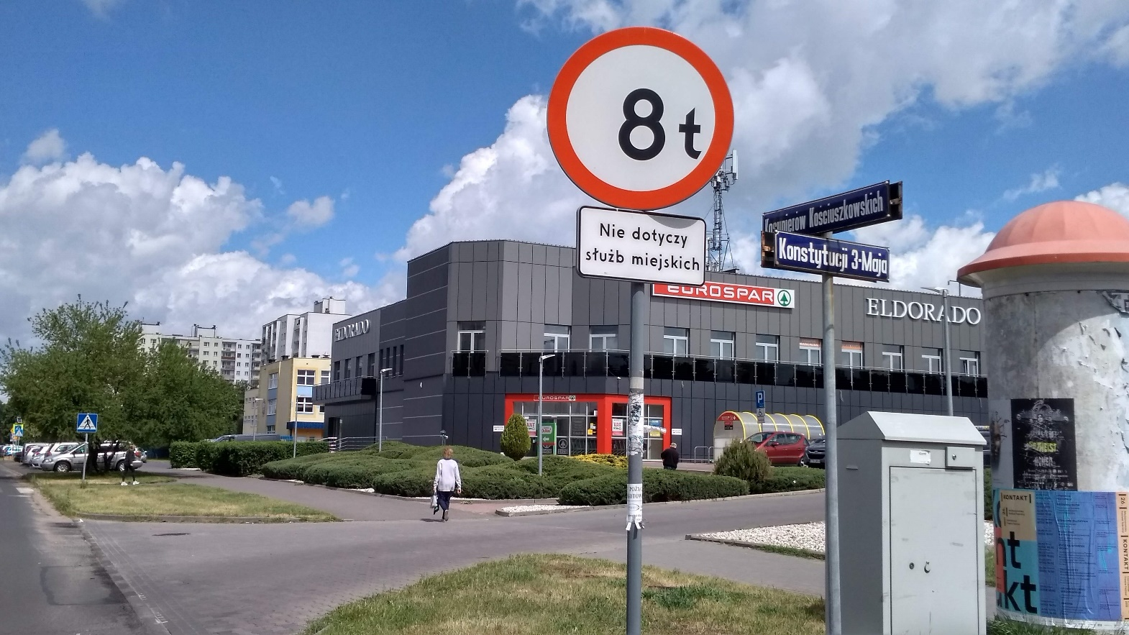
2. |  | W związku z prowadzonymi konsultacjami dotyczącymi poprawy bezpieczeństwa ulic Kosynierów Kościuszkowskich oraz Ligi Polskiej chciałbym zasygnalizować kilka kwestii.  Ulica Kosynierów Kościuszkowskich jest względnie bezpieczną, a zwiększone zagrożenie, z uwagi na wzmożony ruch pojazdów jak i małoletnich pieszych występuje w okolicy Szkoły Podstawowej nr 32 (oraz przedszkola vis a vis) a także na skrzyżowaniu z ulicą Konstytucji 3-go Maja.  Z moich obserwacji wynika, że problem bezpieczeństwa w tym miejscu jest ściśle powiązany z godzinami aktywności placówek oświatowych. Wzmożony ruch w godzinach 7:30 - 17:00 w tym operacji parkowania i włączania się do ruchu stanowi zagrożenie szkodami parkingowymi a także co groźniejsze ryzykiem potrącenia małoletnich związanym z ograniczoną widocznością między zaparkowanymi pojazdami.  Rozwiązaniem zwiększającym bezpieczeństwo byłaby zmiana organizacji ruchu w tym miejscu według jednego z dwóch wariantów:  Wariant A polegający na budowie parkingu pomiędzy wschodnim ciągiem pieszym ul. Kosynierów Kościuszkowskich a ogrodzeniem SP 32 z wjazdem od ul. F. Stamma, przy jednoczesnej likwidacji miejsc parkingowych od strony Kosynierów - analogicznie do rozwiązania przyjętego przy SP 28 na ul. Przy Skarpie. (Rys 1 i Rys 2)  Wariant B polegający na zastąpieniu po stronie wschodniej dotychczasowego parkowania prostopadłego parkowaniem skośnym przy jednoczesnym umieszczeniu znaku B-36 z adnotacją iż nie dotyczy wyznaczonych miejsc postojowych, analogicznie do rozwiązania przyjętego przed SP 24 na ul. Ogrodowej (Rys. 3) Dodatkowo można także rozpatrzyć umieszczenie przy wyznaczonych miejscach znaku D-18 a z adnotacją, iż w godzinach 7:30 - 17:00 parkowanie wyłącznie dla pracowników i rodziców dzieci uczęszczających do wspomnianych placówek oświatowych.  W przypadku skrzyżowania ul. Kosynierów Kościuszkowskich z ul. Konstytucji 3-go Maja, z moich obserwacji jako mieszkańca bloku bezpośrednio położonego przy nim, problem z bezpieczeństwem występuje prawie wyłącznie w przypadku kolizji ruchu skręcającego w ul. Kosynierów z jezdni południowej ul. Konstytucji 3-go Maja z ruchem na jezdni północnej tejże.  W dużej mierze spowodowane jest to brakiem widoczności poprzecznej na całej długości jezdni północnej (po obu jej stronach) ul. Konstytucji 3-go Maja spowodowanej zbyt rzadką pielęgnacją żywopłotów i drzewek, których rozrost ogranicza widoczność. Problem w takim samym stopniu dotyczy obu jezdni (wschodniej i zachodniej) ul. Ligi Polskiej (w szczególności odcinka między ul. Szarych Szeregów a ul. Wincentego Witosa.  Z racji, że w ostatnich dniach, przed wykonaniem zdjęć ilustracyjnych, dokonano cięć pielęgnacyjnych u zbiegu ul. Kosynierów Kościuszkowskich i ul. Konstytucji 3-go Maja zdjęcia poglądowe wykonano kawałek dalej i zbiegu ul. Konstytucji 3-go Maja z ul. Szarych Szeregów. Fotografie Rys.4 i 5 wykonano z perspektywy oczu kierowcy samochodu osobowego, zaś Rys. 6 z perspektywy auta dostawczego. Jak widać na zdjęciach widoczność (z dróg poprzecznych w tym wspomnianego skrętu w ul. Kosynierów) aut osobowych ograniczona jest od kilku do kilkunastu metrów, zaś pieszych i rowerzystów w ciągu pieszym do maksymalnie 5-6 metrów. Małoletni piesi i rowerzyści widoczni są z jeszcze mniejszej odległości.  Proponowanym rozwiązaniem, znacznie tańszym i w mojej ocenie niż ograniczanie prędkości czy liczby pasów na wspomnianych ulicach, będzie monitorowanie roślinności i częstsze cięcia pielęgnacyjne drzew i krzewów, a jeżeli to konieczne zastąpienie obecnie rosnących krzewów roślinnością innego, mniej rosnącego wzwyż, typu.
3. |  | Nie mogłem uczestniczyć w przedmiotowych konsultacjach ale chciałbym wyrazić zdanie, że układ drogowy na pl. Honorowych Dawców Krwi wymaga modernizacji – w mojej ocenie (nie znam innych propozycji!) najlepiej takiej, jak to szkicowo zostało przedstawione na obrazku, który załączam.  Główne zagrożenie obecnie istniejącego rozwiązania ruchu drogowego: szerokie proste jezdnie sugerują kierowcom, że poruszają się oni drogą z pierwszeństwem oraz zachęcają do rozwijania charakterystycznych dla tego rodzaju dróg prędkości (znacząco ponad 50 km/h).  Związane z takim zachowaniem się kierowców (dojeżdżających do skrzyżowania) zderzenia boczne (z pojazdami poruszającymi się prawidłowo i mającymi pierwszeństwo) są bardzo niebezpieczne zwłaszcza dla tych ostatnich (i ich pasażerów). Kierowcy poruszający się prawidłowo mają prawo nie spodziewać się kierowców łamiących przepisy – jednak często łamanie przepisów wydaje się być zachowaniem nieświadomym (co twierdzę, gdyż osobiście znam jednego sprawcę). Kiedy dochodzi do zdarzenia, obie strony najczęściej są zaskoczone sytuacją. Uszkodzeniom ulegają nie tylko samochody ale i zagrożone jest zdrowie i życie osób poruszających się, przy czym w wyniku niekontrolowanego ruchu pojazdów wytrąconych z ruchu poszkodowanymi mogą być także osoby postronne (wydaje mi się, że kiedyś [raczej dawno temu] doszło nawet do zabicia pieszego stojącego przed przejściem dla pieszych). Skutki zderzeń bocznych bywają znacznie bardziej dolegliwe niż zderzenia czołowe/tylne a – powtórzę – poszkodowanymi są często osoby, które poruszały się w pełni prawidłowo!  Zasadnicze cele proponowanej (wg załączonego projektu) modernizacji to:  - wykluczenie możliwości jazdy na wprost, co eliminuje u kierowców dojeżdżających do skrzyżowania sugestię / podświadome przekonanie, że poruszają się drogą z pierwszeństwem.  - zmodyfikowane (lekko wygięte) wyloty powoduję, że zjeżdżający ze skrzyżowania kierowca nie przyspiesza mocno na zjeździe dzięki czemu zarówno on jak i niechronieni uczestnicy ruchu drogowego mają nieco więcej czasu na ocenę sytuacji w obrębie przejść dla pieszych / przejazdów rowerowych.

Stanowisko Rady Okręgu Skarpa (notatka wysłana drogą elektroniczną w dniu 26 maja 2022 r.)
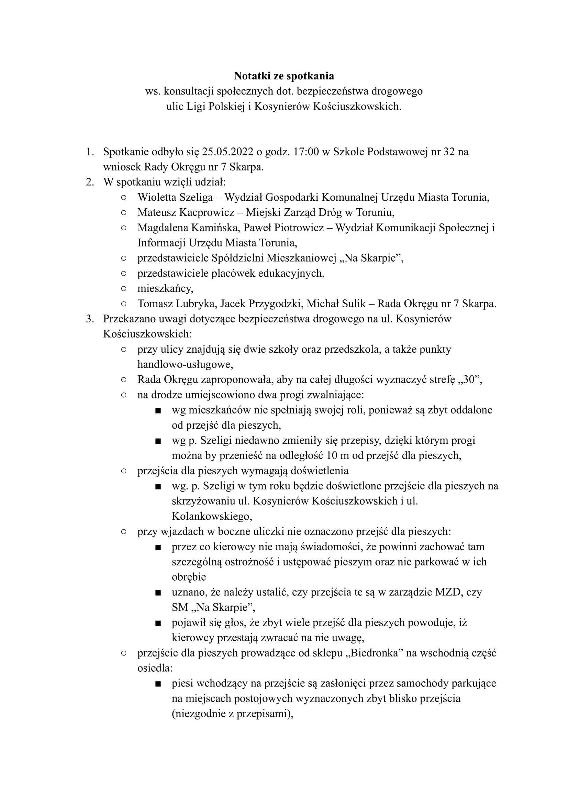

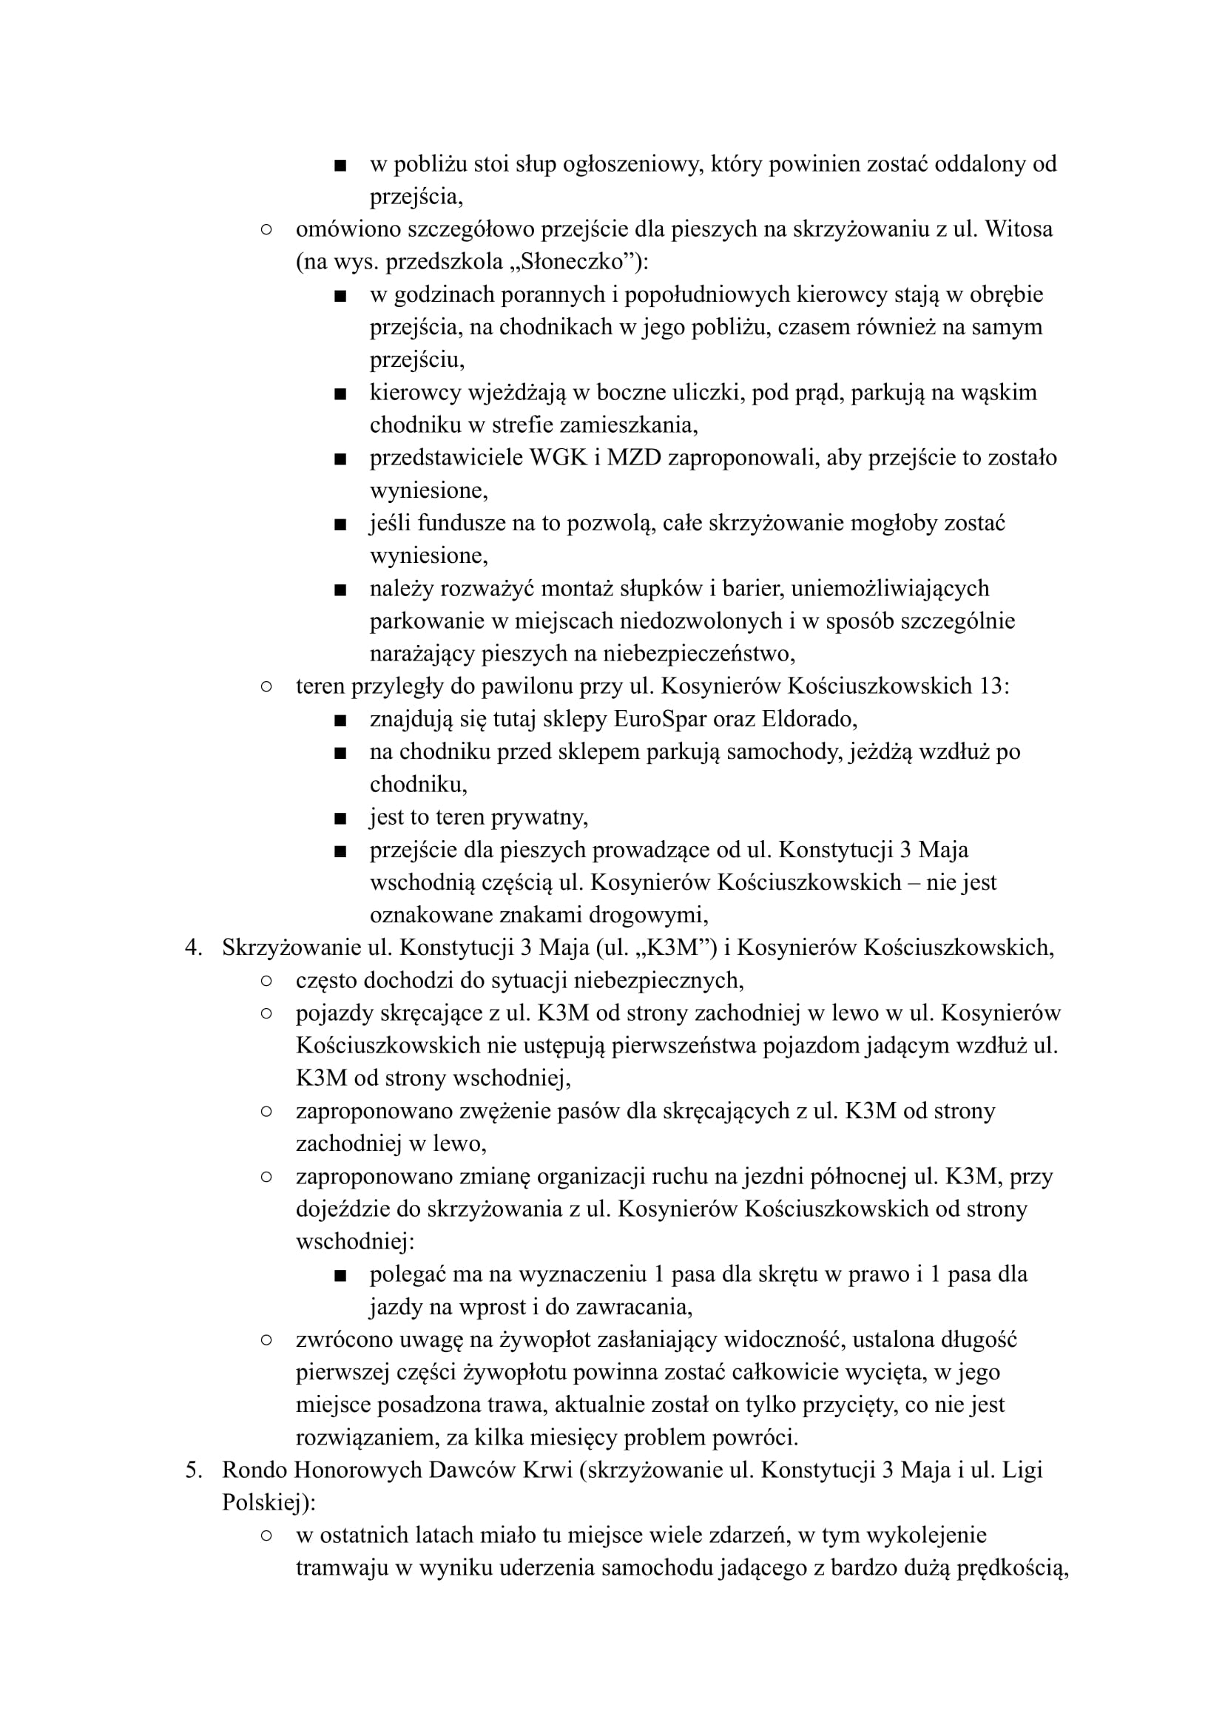

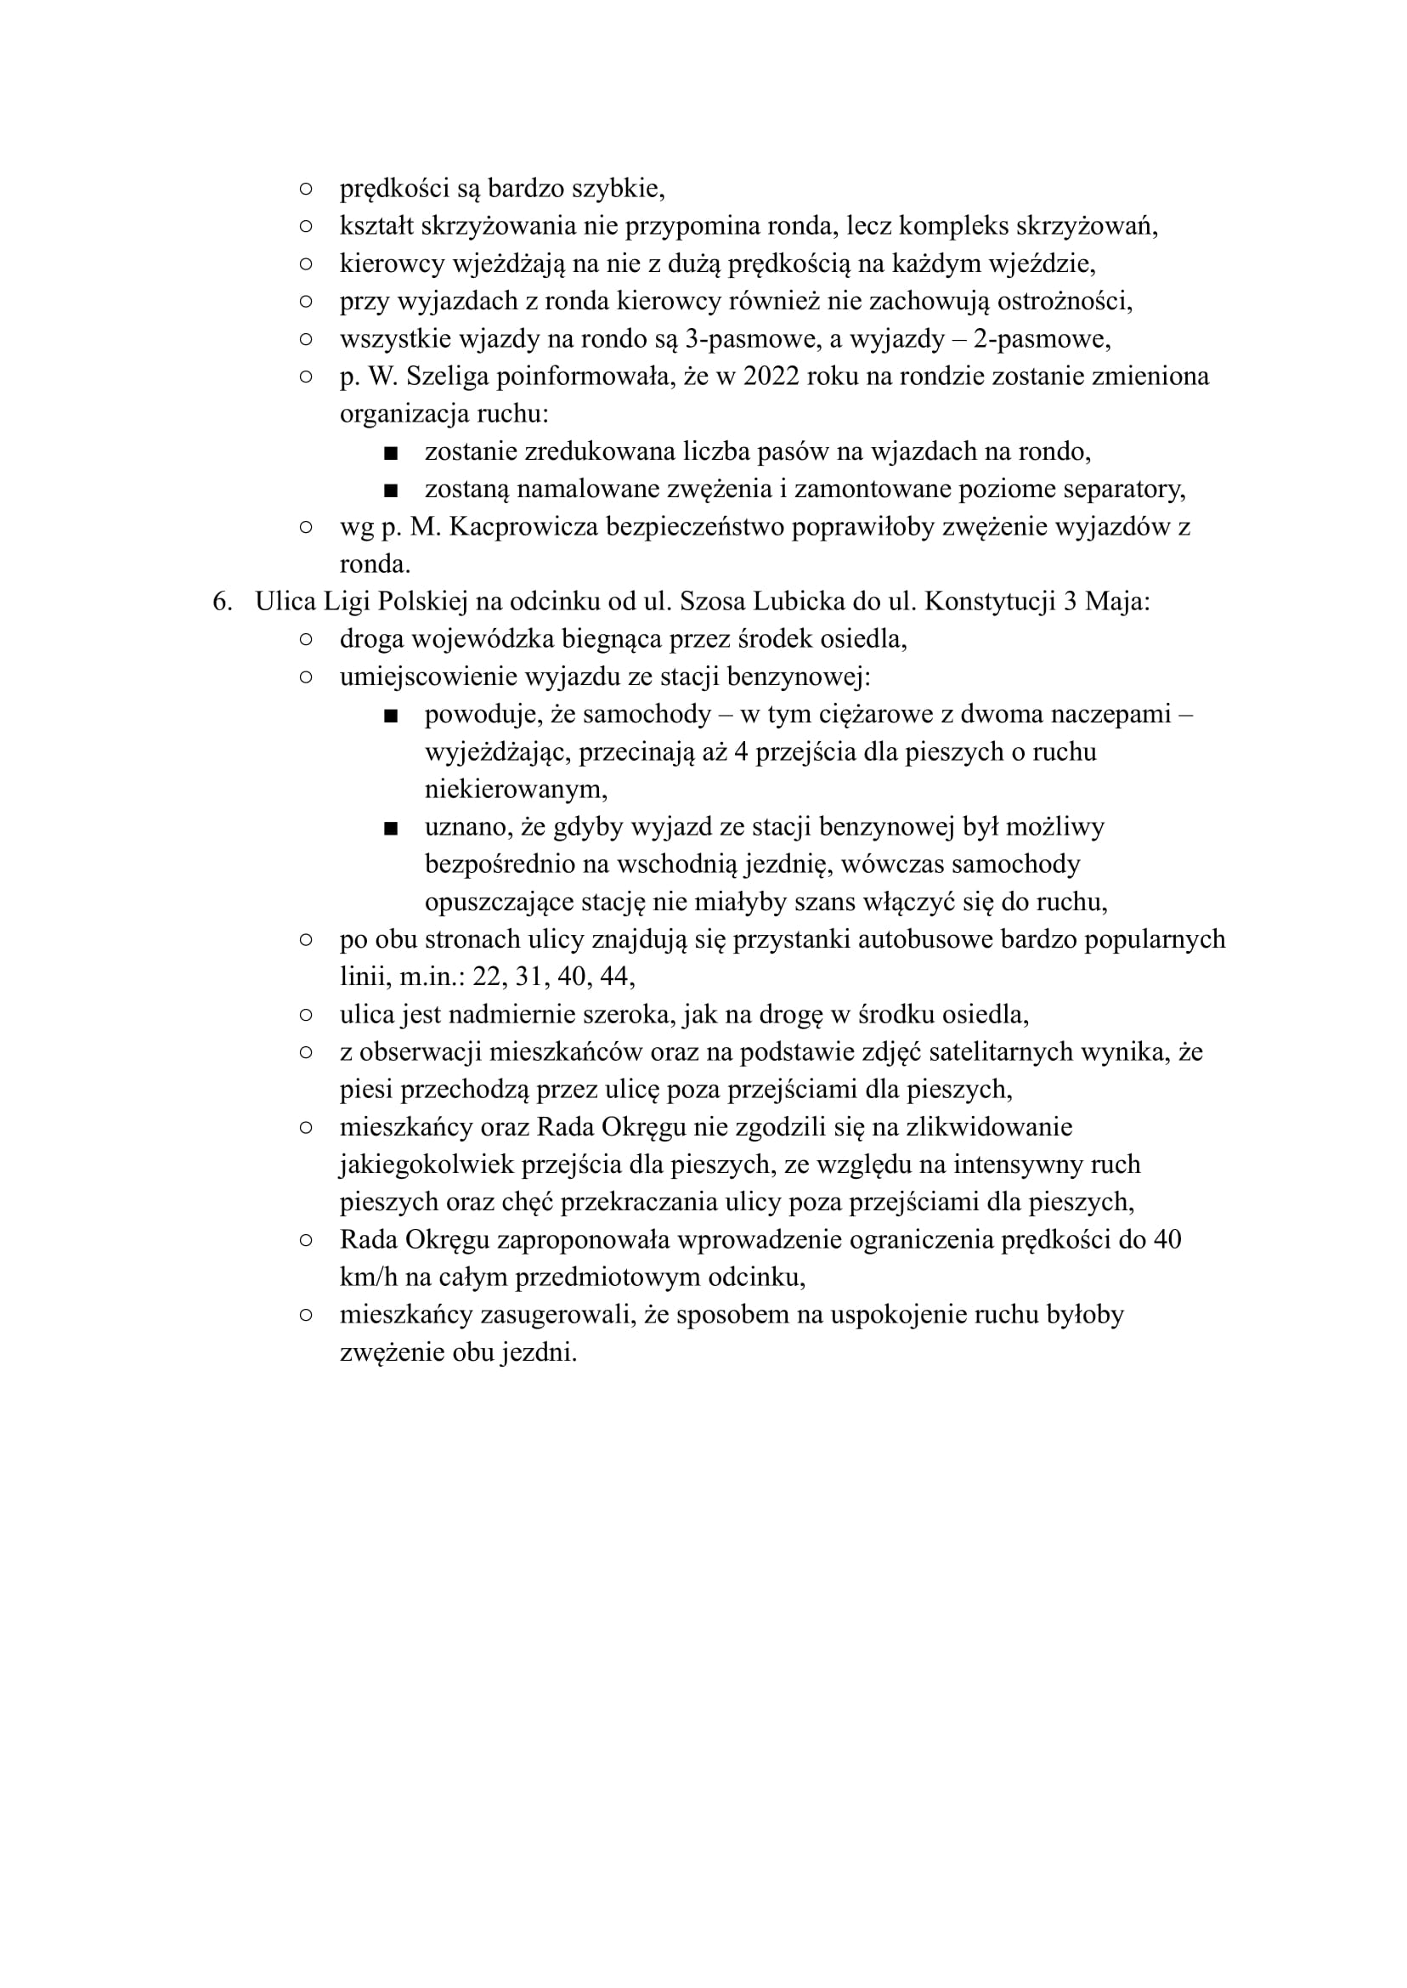

 | Podsumowanie | Przeprowadzone konsultacje dały mieszkańcom możliwość wnoszenia uwag oraz opinii w zakresie uspokojenia ruchu na ul. Kosynierów Kościuszkowskich i Ligi Polskiej na odcinku od ul. Szosa Lubicka do ronda Honorowych Dawców Krwi.  Zgłoszone uwagi zostaną przeanalizowane przez Miejski Zarząd Dróg oraz Wydział Gospodarki Komunalnej w celu wypracowania optymalnych rozwiązań służących poprawie bezpieczeństwa na tych ulicach.  Raport zostaniu uzupełniony po dokonaniu ww. analiz.
 | Załączniki | Wybrane informacje o konsultacjach w mediach lokalnych

Opracowanie:
Wydział Komunikacji Społecznej i Informacji Urzędu Miasta Torunia
ul. Wały gen. Sikorskiego 8
87-100 Toruń
E: wksii@um.torun.pl
T: 56 611 87 47

Współpraca merytoryczna: Wydział Gospodarki Komunalnej Urzędu Miasta Torunia
oraz Miejski Zarząd Dróg w Toruniu
Załącznik - Wybrane informacje w mediach lokalnych
Informacja na stronie internetowej torun.pl, 5 maja 2022 r.
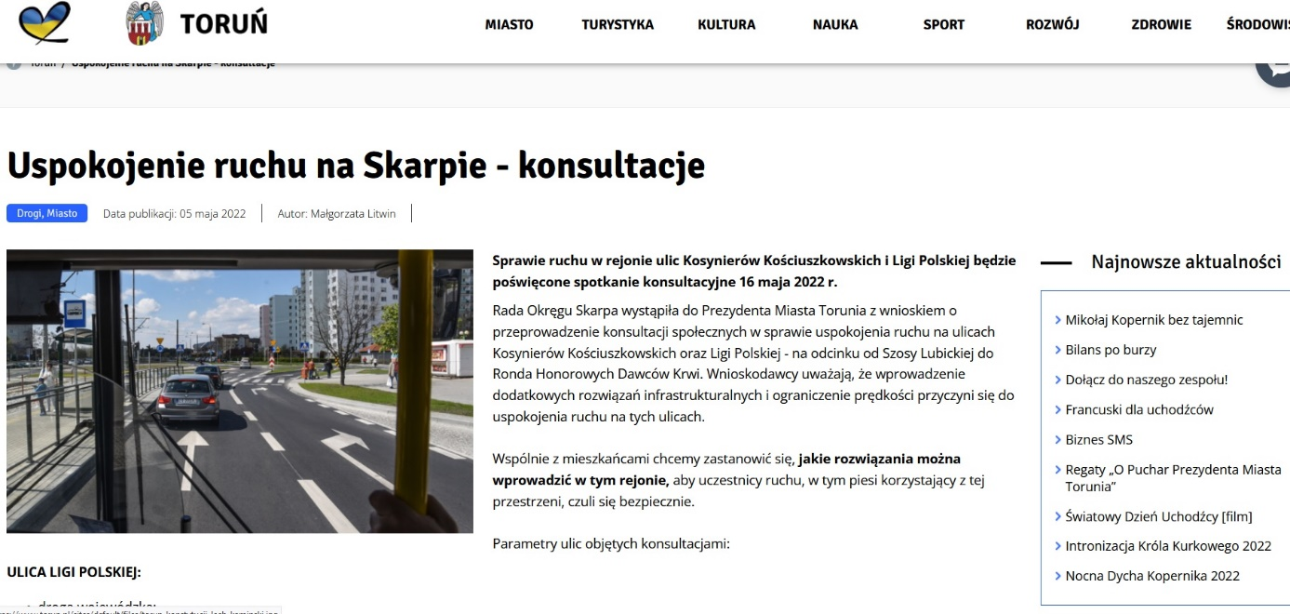
Cały tekst:
Sprawie ruchu w rejonie ulic Kosynierów Kościuszkowskich i Ligi Polskiej będzie poświęcone spotkanie konsultacyjne 16 maja 2022 r.
Rada Okręgu Skarpa wystąpiła do Prezydenta Miasta Torunia z wnioskiem o przeprowadzenie konsultacji społecznych w sprawie uspokojenia ruchu na ulicach Kosynierów Kościuszkowskich oraz Ligi Polskiej - na odcinku od Szosy Lubickiej do Ronda Honorowych Dawców Krwi. Wnioskodawcy uważają, że wprowadzenie dodatkowych rozwiązań infrastrukturalnych i ograniczenie prędkości przyczyni się do uspokojenia ruchu na tych ulicach.
Wspólnie z mieszkańcami chcemy zastanowić się, jakie rozwiązania można wprowadzić w tym rejonie, aby uczestnicy ruchu, w tym piesi korzystający z tej przestrzeni, czuli się bezpiecznie.
Parametry ulic objętych konsultacjami:
ULICA LIGI POLSKIEJ:
- droga wojewódzka;
- droga dwujezdniowa, dwupasowa (dodatkowo miejscowo wydzielone lewoskręty);
- poza skrzyżowaniami z ul. Szosa Lubicka i ul. Konstytucji 3 Maja znajdują się 4 przejścia dla pieszych – jedno z nich sterowane jest sygnalizacją świetlną (dodatkowo występuje tam przejazd dla rowerzystów);
- po obu stronach poprowadzone są ciągi pieszo-rowerowe.
ULICA KOSYNIERÓW KOŚCIUSZKOWSKICH:
- droga gminna;
- droga jednojezdniowa dwupasowa;
- wzdłuż ulicy wyznaczone miejsca postojowe w zatokach parkingowych;
- na całej długości odcinka znajduje się 7 przejść dla pieszych;
- dwa progi zwalniające w sąsiedztwie placówek edukacyjnych;
- obowiązuje zakaz wjazdu dla pojazdów powyżej 8 ton;
- obowiązująca dozwolona maksymalna prędkość – 50 km/h – obniżana w związku z progami do 20 km/h;
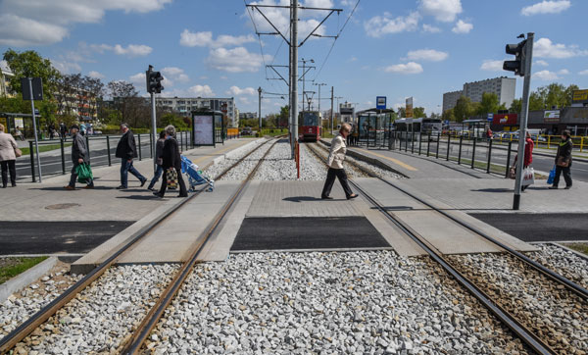
Ulica Konstytucji 3 Maja w Toruniu
Co w ramach konsultacji?
1) Weź udział w spotkaniu konsultacyjnym i powiedz nam, co należy zmienić, aby uspokoić ruch na ul. Ligi Polskiej i Kosynierów Kościuszkowskich
16 maja 2022 r. (poniedziałek), godz. 17.00
Szkoła Podstawowa nr 32
ul. Kosynierów Kościuszkowskich 11
Osoby z niepełnosprawnością będą miały możliwość skorzystania z windy – w tym celu prosimy o wcześniejszą informację w tym zakresie.
Po spotkaniu zapraszamy mieszkańców na wspólny spacer, na którym będziemy zbierać dodatkowe uwagi.
2) Napisz do nas:
Jeżeli nie możesz wziąć udziału w spotkaniu, przekaż swoją opinię do 27 maja 2022 r. na adres e-mail: konsultacje@um.torun.pl lub telefonicznie pod nr tel. 56 611 86 73.

Do pobrania:
Obowiązująca organizacja ruchu na ul. Kosynierów Kościuszkowskich
Obowiązująca organizacja ruchu na ul. Ligi Polskiej
Rysunki z organizacją ruchu zostaną szczegółowo omówione podczas spotkania konsultacyjnego.

Konsultacje społeczne prowadzi Wydział Komunikacji Społecznej i Informacji we współpracy merytorycznej z Wydziałem Gospodarki Komunalnej i Miejskim Zarządem Dróg.
Przejdź do informacji w serwisie poświęconym toruńskim konsultacjom społecznym

Strona www.konsultacje.torun.pl, 5 maja 2022 r.
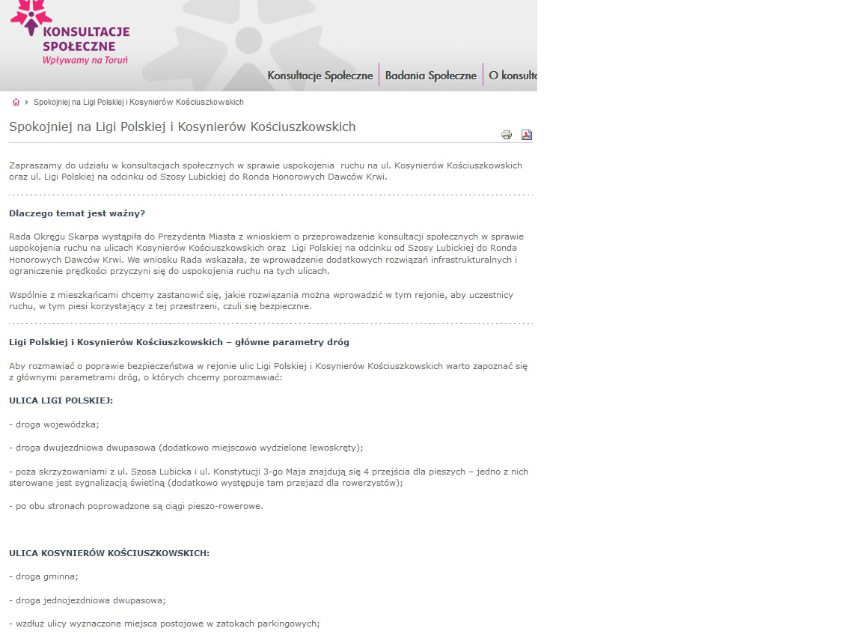

Strona www.bip.torun.pl, 5 maja 2022 r.
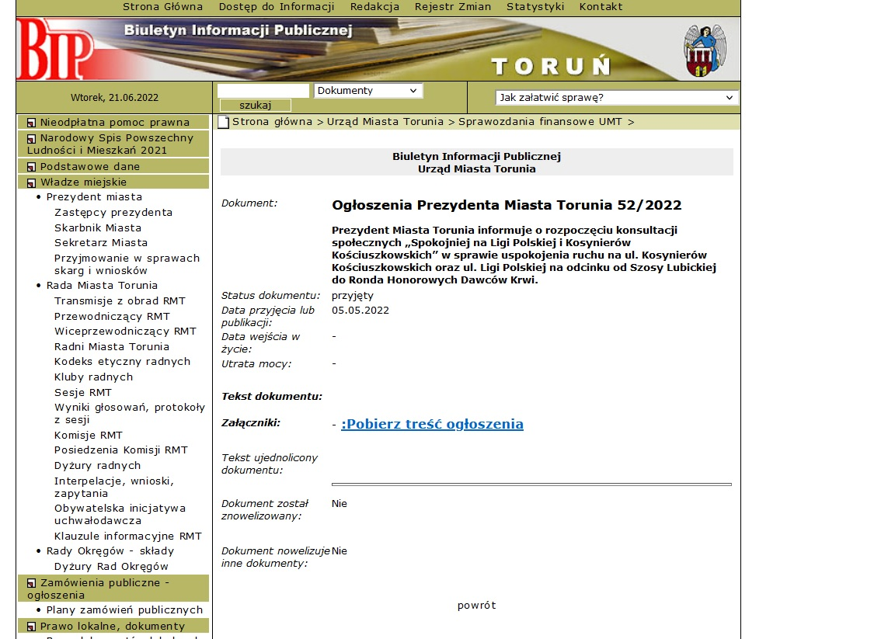

Strona www.torun.com.pl, 6 maja 2022 r.

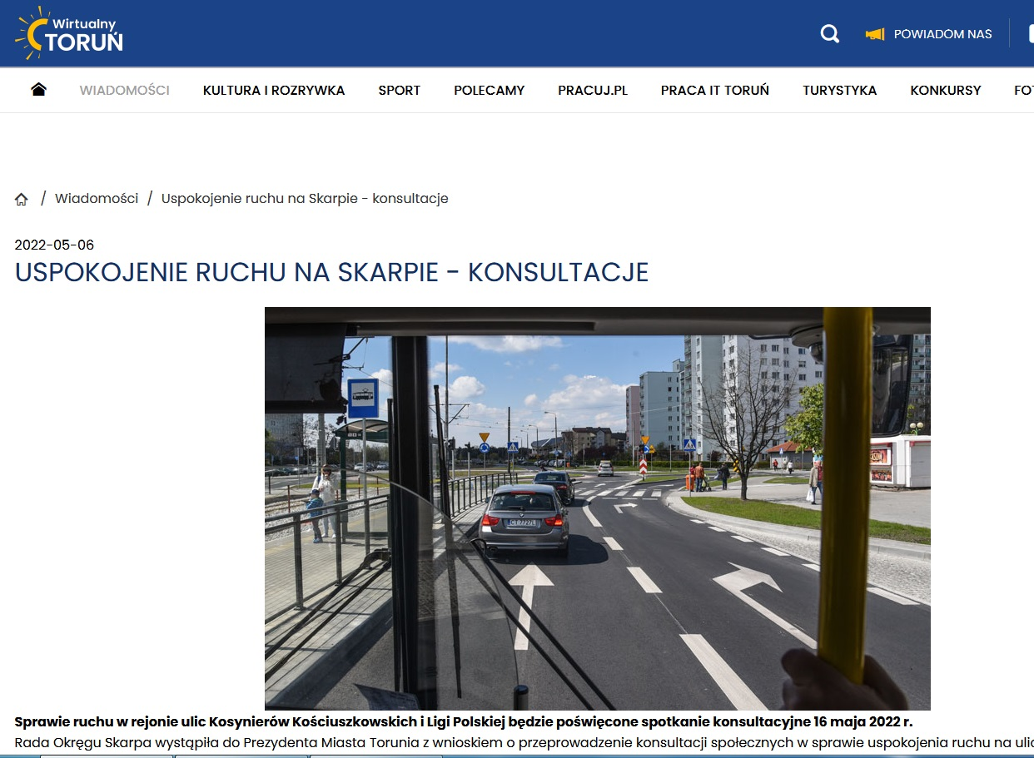

Strona www.bomega.pl, 8 maja 2022 r.

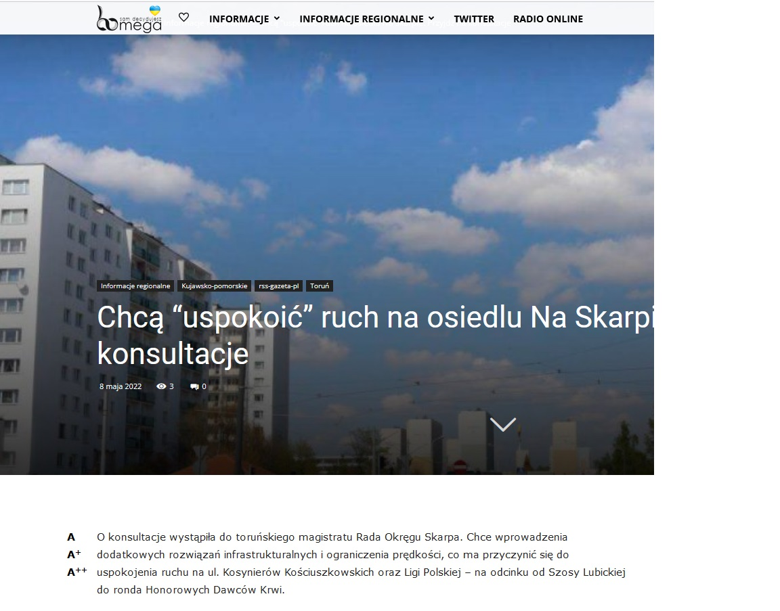

Portal Facebook, profil LoveToruń, 7 maja 2022 r.

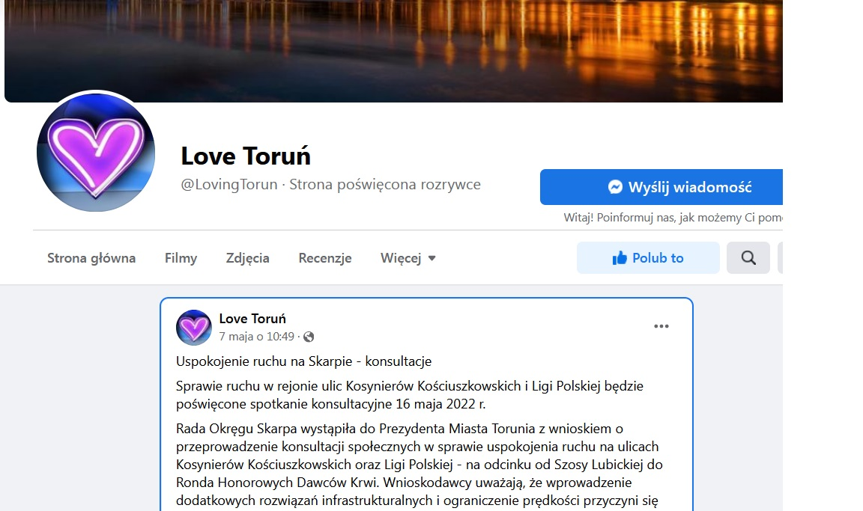

Portal Facebook, profil Obywatelski Toruń, 16 maja 2022 r.
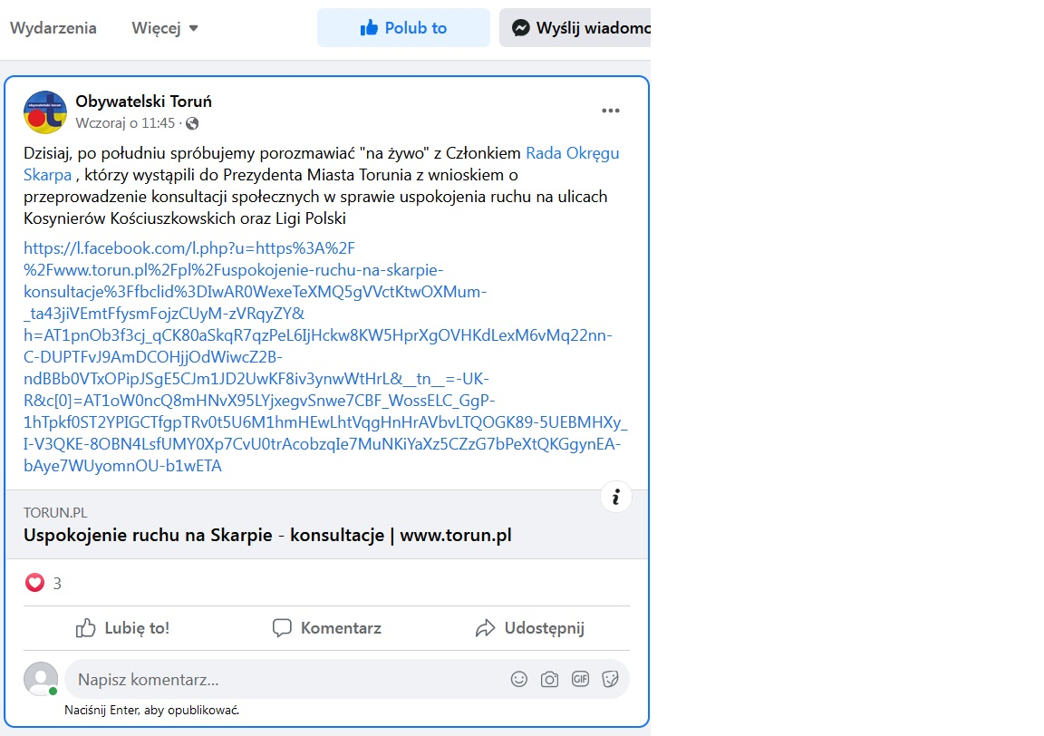

Strona www.torun.wyborcza.pl, 9 maja 2022 r.
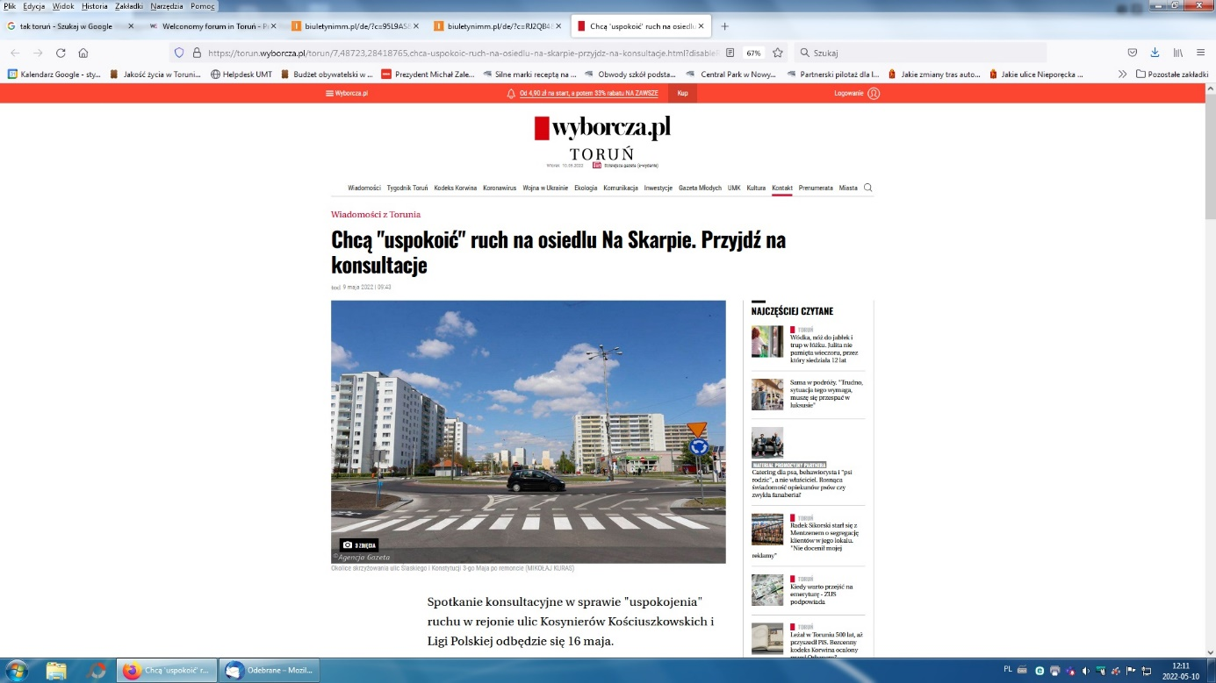

Strona www.tylkotorun.pl, 9 maja 2022 r.
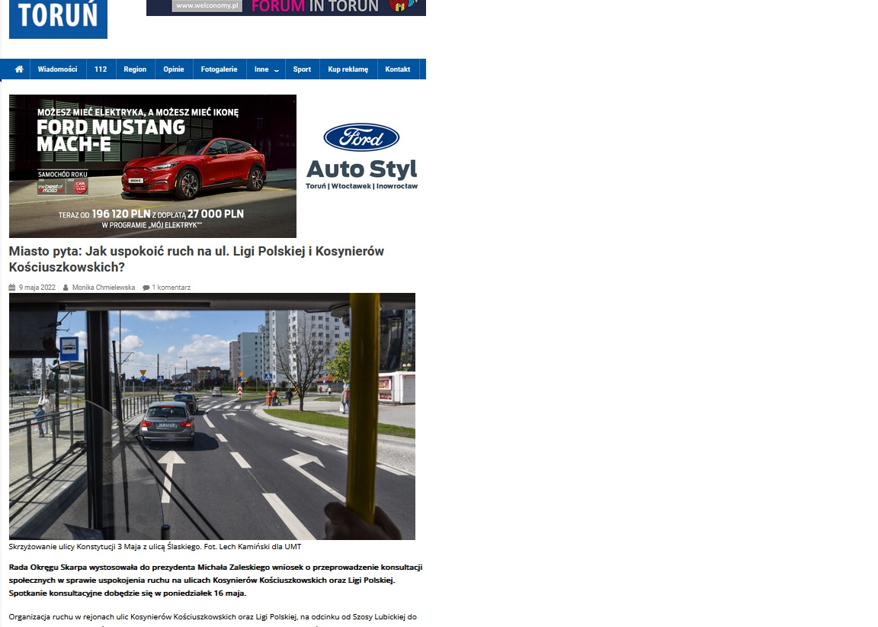

Radio ESKA, 12 maja 2022 r.

Strona www.torun.naszemiasto.pl, 12 maja 2022 r.

